科学课程（活动）教案

科学课程（活动）名称：《穿越千年的科技密码》
科学课程（活动）类型l：科学探究设计人/研发团队姓名：刘蓉蓉

1“科学课程（活动）类型 ”包括科学课程类（含科学探究、科学实验、科技制作等）、综合实践活动类（含研学活动、体验活动、夏/冬令营活动等）。

一、课程（活动）概述
《穿越千年的科技密码》是结合我馆的无人机特色教室，以及编木拱桥、建筑调谐器等展品设计开发的系列科学探究课程。课程包括第一课《百转千回》，内容围绕古代非遗滚灯和现代无人机（教室）开展，带领学生探究陀螺仪的万向支架结构的功能；第二课《穿“乐 ”千年》，内容围绕曾侯乙编钟和展品建筑调谐器开展，带领学生探究合瓦形的阻尼效果；第三课《“桥 ”夺天工》，内容围绕历史名迹赵州桥和展品编木拱桥开展，带领学生探究拱形的力量；第四课《欹衡之间》，内容围绕古代欹器和展品不平衡水桶开展，带领学生了解重心转移的效果。该系列课程以“系统与模型 ”“结构与功能 ”的跨学科概念为主线设计开发，通过“猜想-绘制-修改-绘制 ”模型图的过程，将复杂的研究对象简化成模型，把不可见的现象或特征形象化，便于学生的理解和研究。整体课程从技术发明、工程成就、发现与创造三个方面介绍中国古代科技成就及其在现代社会的应用。
下面将以《百转千回》为例，撰写教案内容。

二、教学对象
1.本课程（活动）针对的具体教学对象：5-6 年级
2.本课程（活动）适宜的受众人数：20 人
3.学情分析：该年龄段的学生认知发展处于具体运算阶段向形式运算阶段过渡的时期，部分学生已经初步能够根据具体的实物进行简单的抽象思维和假设性推理。通过学校科学课程中的《光》这一单元，学习了利用光路图研究光的传播路径；通过《船的研究》这一单元，了解了形状对物体功能的影响。但是，对于利用建构模型研究复杂系统、解释相关现象的能力有所欠缺，无法深刻理解“结构与功能 ”“系统与模型 ”的跨学科概念。

三、教学目标

科学观念：通过建构滚灯的模型，了解蜡烛旋转不倒的原因，掌握陀螺仪的结构；认识到制作模型是历经评估验收、发现不足并进行反复改进的过程。
科学思维：能利用二维方式展现三维空间的物体；基于非遗滚灯的结构等展开想象，掌握抽象与概括、归纳与演绎等基本思维方法；通过建构模型的方式解释滚灯运转的过程及原理。
探究实践：具有从事物的结构、功能的角度，提出问题和制定相对完整的探究计划的能力；制作简单的实物模型，解释复杂的陀螺仪系统。
态度责任：知道陀螺仪结构是中国古代伟大的技术，了解该结构对现代生活的影响。感受到中国科技的魅力，增强文化自信。

四、教学重难点
1.教学重点：认识陀螺仪的基本构造、运转特点；不同的结构可以实现不同的功能；根据观察到的滚灯现象，合理推测蜡烛旋转不倒的原因，并进行探究验证；陀螺仪结构在现实生活中的应用。
2.教学难点：学生自主观察，发现陀螺仪结构的功能，分析特点、总结规律；将复杂的滚灯实物，简化成模型，完成对陀螺仪结构的功能探究，掌握“功能与结构 ”“系统与模型 ”的跨学科概念。

五、教学场地与教学准备
1.教学场地：科普活动室、无人机教室；
2.教学准备

表 1 《百转千回》课程耗材

序号 | 材料名称 | 数量 | 单位
1 | 学习手册 | 20 | 册
2 | 直径 10 厘米圆环 | 20 | 个
3 | 直径 15 厘米圆环 | 20 | 个
4 | 直径 20 厘米圆环 | 20 | 个
5 | 细绳 | 若干 | 米
6 | 轻黏土 | 20 | 包

7 | 非遗滚灯 | 1 | 个
8 | 一次性纸杯 | 1 | 个
9 | 不倒椅 | 1 | 个
10 | 剪刀 | 1 | 把
3.教学活动总时长：60 分钟

六、教学活动设计与实施
1.教学活动设计思路：
本课程整体教学过程基于 5E 教学法，结合自身教学实况，提出“基于实物的分解模型探究 ”教学模式（图 1），主要包括：展示实物，问题引入；分解模型，初步探究；分解模型，深入探究（2 个阶段）；现象分析，原理解释；明确功能，结构迁移；总结评价六个环节。
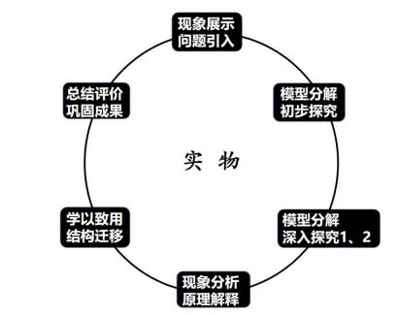

图 1 基于实物的模型分解探究

2. 教学活动设计流程图：

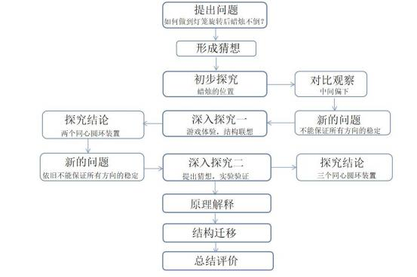
3.活动步骤以及设计意图：
第一阶段：现象展示，问题引入

阶段目标 | 通过非遗滚灯的表演，制造认知冲突来激发学生对中国古代科技的兴趣，引导学生发现蜡烛转而不倒的现象，提出探究问题。
教学活动过程 | 教师活动：播放视频非遗滚灯表演《烟火尽繁华》。  视频内容：舞蹈演员手持灯笼，翻转腾挪，灯笼内的蜡烛保持稳定，一直燃烧。  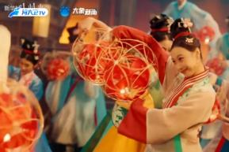  学生活动：对于滚灯表演感到新奇，并且直接观察到灯笼翻滚的现象，初步产生认知冲突：普通的灯笼翻滚后蜡烛会倾斜、倒地从而损坏灯笼，但是舞蹈演员手中的灯笼一直翻滚，蜡烛却稳定不倒，这是为什么？与同学交流讨论。  教师活动：展示滚灯和普通灯笼，提问学生两种灯笼的区别在哪里？学生活动：回顾视频内容，描述滚灯表演，并提出随着滚灯的翻转，燃烧的蜡烛并未倒下的现象，强化认知冲突。

 | 教师活动：提问学生：如何做到灯笼旋转后蜡烛不倒？明晰学生的认知冲突。
设计意图 | 通过视频播放、制造认知冲突等方式创设“ 问题情境 ”，实现学生自主观察实物，产生对滚灯的初步印象，形成一定认知经验的目的。
第二阶段：模型分解，初步探究

阶段目标 | 通过观察滚灯的外部形状，将滚灯从三维实物转化为二维图形，并合理猜想滚灯内蜡烛的位置，初步达成利用模型建构，探究实物结构与功能的目的。
教学活动过程 | 教师活动：同学们，想了解蜡烛旋转不倒的原因，首先得确认蜡烛的位置，现在请大家猜想一下滚灯内蜡烛的位置，并在学习单中画出来。学生活动：将滚灯实物用圆形表示，在学习单中画出来，并标记出蜡烛的位置。  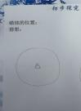  教师活动：好的，所有同学都利用圆形表示滚灯，那我们也统一利用三角形表示蜡烛的位置。我们可以想一想， 日常生活中什么样的物体会比较稳定呢？  学生活动 1：不倒翁，怎么掰都不会倒。  学生活动2：矮的东西不容易倒。  教师活动：非常好，大家看日常生活中不倒的装置有什么共同的特点呢？展示图片。  学生活动 1：下面比较重。  学生活动2：重心比较低。  教师活动：很好，那结合我们的滚灯来看，蜡烛大约在哪个位置会更加稳定呢？  学生活动：在学习单中再次画出蜡烛的位置。蜡烛的位置由开始的上、中、下都有，转变成统一靠滚灯的下方。  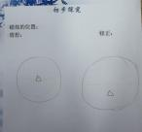  教师活动：同学们，蜡烛的位置我们初步确定了，那么怎么固定蜡烛的位置才能做到旋转不倒呢？大家可以在学习单中画出你的想法。  学生活动：画出滚灯内部蜡烛的固定方式。  教师活动：我这边有一些简易的道具，大家可以试着做一下，看能不

能做到旋转不倒。
学生活动：利用教师提供的道具，动手实践，验证想法。
教师活动：同学们，结果如何？
学生活动 1：蜡烛不能像传统灯笼那样固定死。
学生活动2：利用圆环做出来的简易版滚灯，只能保证蜡烛在一个方向转而不倒。
教师活动：好，带着你们的初步成果，继续接下来的探究。
设计意图 | 围绕第一阶段问题引发学生思考，教师利用不倒翁装置引导学生合理猜想无法观察到的滚灯内部结构，通过画图的形式，结合简易道具验证想法，带领学生初步分解滚灯，开始培养模型建构的意识。
第三阶段：模型分解，深入探究 1

阶段目标 | 问题驱动学生继续合理猜想滚灯内部的结构，教师带领学生验证猜想，进一步达成利用模型建构，探究实物结构与功能的目的。
教学活动过程 | 教师活动：同学们，接下来，我们玩个游戏，这里呢有个椅子，它的外形呢和我们平时坐的椅子不一样，有没有同学愿意来尝试一下。  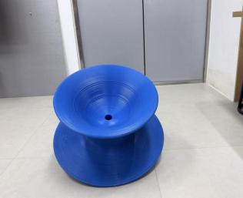  学生活动 1：体验陀螺转椅，感受在旋转之间如何保持身体的平衡。学生活动2：老师，刚开始会有点害怕摔倒，但是很神奇并没有。  教师活动：好，现在挑战升级，我这里呢有一杯水，你们能不能在椅子旋转的过程中，保证杯中的水不洒出来。  学生活动：升级挑战，感受如何从保持身体平衡到保持水杯平衡的转变。

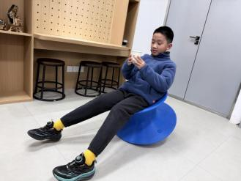
教师活动：同学们，大家在保持水杯水不洒的过程中可以联系一下我们今天的探究主题，把蜡烛当作水杯的话，猜想一下滚灯内部的结构，可以尝试画一画。
学生活动：将转椅、人、水杯简画成图案。
教师活动：同学们，还记得我们猜想的滚灯内部构造的图形吗？保证更多方向的稳定，是不是可以像刚才的转椅挑战一样，有更多的支撑呢？
学生活动：在学习单上画出新的结构猜想图。
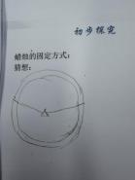
教师活动：同样的，我们可以像第一次一样，用圆形纸环验证一下我们的猜想。
学生活动 1：根据图纸，在圆环外加上更大一点的圆环，用绳子连接，并检验效果。
学生活动2：做完后发现还是不能保证蜡烛在所有方向上的稳定。
教师活动：大家可以互相对比一下各自的装置，看看有什么区别。
学生活动 1：对比各自的装置，发现区别。
学生活动2：老师，我们发现绳子的位置也会影响蜡烛的平衡。

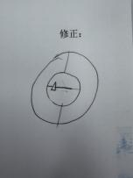
教师活动：大家将发现的问题记录在学习单中，找到最佳的绳子的位置，各自调整一下装置。
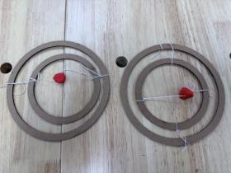
学生活动3：调整后发现，两个圆环依旧不能保证蜡烛的稳定。
设计意图 | 通过模拟游戏的形式，实现学生自主观察游戏中的稳定结构，进行对滚灯内部构造的进一步探究，根据改进的模型，发现新的问题。
第三阶段：模型分解，深入探究2

阶段目标 | 通过遇到问题解决问题的探究过程，认识到制作模型是历经评估验收、发现不足并进行反复改进的过程，完整经历利用模型建构，探究实物结构与功能的过程。
教学活动过程 | 教师活动：同学们，两个同心圆环不能保证蜡烛的稳定，那么在原先的基础上，我们要如何改进呢？  学生活动：部分学生提出，既然增加圆环能够让蜡烛在更多方向上的稳定，那么可以采取继续增加圆环的方式。  教师活动：你们可以将这一想法在学习单中画出，并且利用更大一点的同心圆环，验证这一猜想。

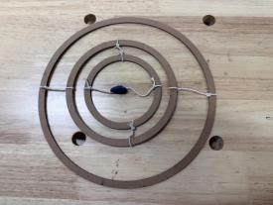
学生活动 1：根据图纸，继续增加第三个圆环，用绳子连接，并检验效果。
学生活动2：根据上一阶段的探究经验，注意绳子的位置对装置效果的影响。
教师活动：同学们，经过调整之后，大家的装置能不能保证蜡烛旋转不倒呢？
学生活动：可以，展示简易的的滚灯模型。
教师活动：大家可以观察一下真正的滚灯模型，与我们推测的滚灯内部的结构是否一致。
学生活动 1：观察教师提供的滚灯实物（透明的），并通过转动对比两个装置的异同。
学生活动2：老师，这两个装置达到的效果是一致的。
设计意图 | 根据之前的探究过程，学生主动提出猜想并进行验证，完成整个模型的雏形搭建。
第四阶段：现象分析，原理解释

阶段目标 | 掌握陀螺仪结构的功能，通过建构模型的方式解释滚灯运转的过程及原理。
教学活动过程 | 教师活动：同学们，这就是滚灯内部的构造，大家有没有觉得很眼熟？  学生活动：老师，很像我们平时我玩的陀螺仪。  教师活动：非常好，滚灯的内部结构就是陀螺仪的万向支架结构。陀螺仪结构中间的部分叫作转子，旋转的过程中，在内外环的共同作用下，转子保持一个方向不变。  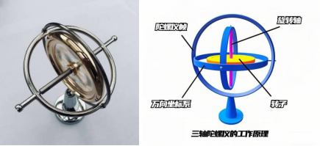  我们可以将滚灯想象成一个 “永远倔强保持姿势的小陀螺 ”，那么，陀

螺仪的转子相当于什么呢？
学生活动：蜡烛！
教师活动：旋转轴呢？
学生活动：绳子！
教师活动：没错，那么在转动的过程中，3 层圆环的作用是什么？
学生活动：保证转子也就是蜡烛不受到干扰，一直保持同一个方向上的稳定。
教师活动：没错，这也是陀螺仪的原理：一个旋转物体的旋转轴所指的方向在不受外力影响时，是不会改变的。人们根据这个道理，用它来保持方向，制造出来的东西就叫做陀螺仪。
设计意图 | 通过前四阶段的探究成果，学生明确陀螺仪结构的功能，加深对滚灯蜡烛旋转不倒的理解，奠定学以致用的知识基础。
第五阶段：学以致用，结构迁移

阶段目标 | 知道陀螺仪结构是中国古代伟大的技术，了解该结构对现代生活的影响。感受到中国科技的魅力，增强文化自信。
教学活动过程 | 教师活动：进行无人机飞行姿态演示，邀请学生体验。  学生活动：观察无人机飞行姿态，并进行体验。  教师活动：进一步提出要求：分析无人机在面对外界干扰，是如何保持飞行姿态稳定的？  学生活动：结合之前对滚灯结构的探究结论，提出无人机利用陀螺仪结构保持飞行姿态的稳定。  教师活动：无人机无人机能稳稳悬停、不被风吹歪、精准转向，依靠的核心之一就是“三自由度陀螺仪 ”，也就是我们今天探究的结构。它能够帮助无人机快速感知“转了多少度，晃得有多快 ”，从而能够及时调整自己的姿态。  学生活动：所以无人机的主机相当于滚灯内部的蜡烛，在陀螺仪结构的帮助下，不管外界如何干扰，都能保持稳定。  教师活动：非常好。
设计意图 | 利用无人机飞行姿态的控制问题，评估学生对陀螺仪结构的掌握程度，同时将古今科技进行衔接，帮助学生感受中国古代科技的魅力。

第六阶段：总结评价

阶段目标 | 通过交流讨论，巩固和深化学习成果。将课程中的“隐性收获 ”转变为“显性收获”。
教学活动过程 | 教师活动：盘点学习探究的过程，引导学生从以下几个方面发表学习心得体会：滚灯结构初印象、自主探究产认知、追根溯源谈认知、前后对比多变化、探究过程有方法、分析探讨有启发。  学生活动：根据教师提供的几个方面提示，一一填写，并交流滚灯结构探究过程的心得体会，之后依据该表选择探究环节中印象深刻的例子，进行发言。  教师活动：引导学生将听取其他同学发言后产生的新认识和感悟，总结精炼，第二次填表。  学生活动：仔细聆听同学发言，吸纳更多的“科学观念 ”“科学思维 ”“探

究实践 ”等内容，总结归纳后再次填写。（表2）
表 2 “ 百转千回 ”学习成果交流表
 |  | 滚灯结构初印象  最初对于滚灯结构有什么认识？当时是如何分析的？ | 自主探究产认知  探究后对滚灯结构有什么新认识？
 |  | 追根溯源谈认知这些新认知是如何得来的？ | 前后对比多变化  经历认知变化的过程后，你今后分析判断事物的方法有了哪些新变化？
 |  | 探究过程有方法  在完成任务的过程中，要考虑哪些因素、经过哪些过程、采用哪些方法？ | 分析探讨有启发  通过这一认识及改变的过程，发现自己以前分析判断事物的方法有什么问题？今天的学习对今后有何启发？
设计意图 | 通过唤醒、提炼、归纳、升华“科学观念 ”“科学思维 ”“探究实践 ”的学习成果，学生经历这一过程，学会用辩证的眼光看待成果，树立正确 的科学观。

七、效果评估与辐射推广

《穿越千年的科技密码》系列课程面向研学团队、预约观众等不同群体， 已成功实施三期，受众人次达 180 人。其中，70%以上的学生，通过课程的学习，能够独立掌握利用简单模型研究复杂的课程主题，形成了“系统与模型 ”“结构与功能 ”的跨学科概念；30%左右的学生能够根据教师的引导，简单了解“系统与模型 ”“结构与功能 ”概念。
学生评估：通过学习单的填写，了解学生对于课程内容的掌握程度，客观评价整体的学习效果。
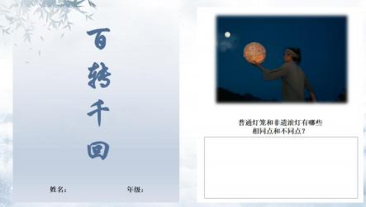

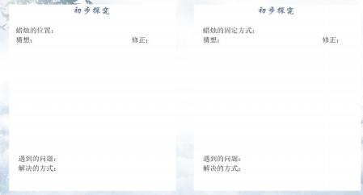



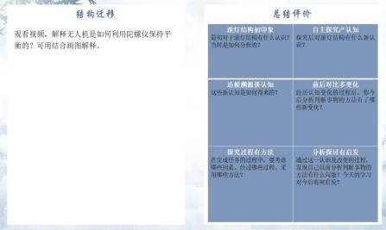

《穿越千年的科技密码》系列课程有效弥补了科技馆和学校在跨学科部分的探究课程的空缺，除课程本身链接的科技馆特色教室外，将建筑简谐器、桥梁类等展品有机结合，适

宜在各地科技馆进行推广。

